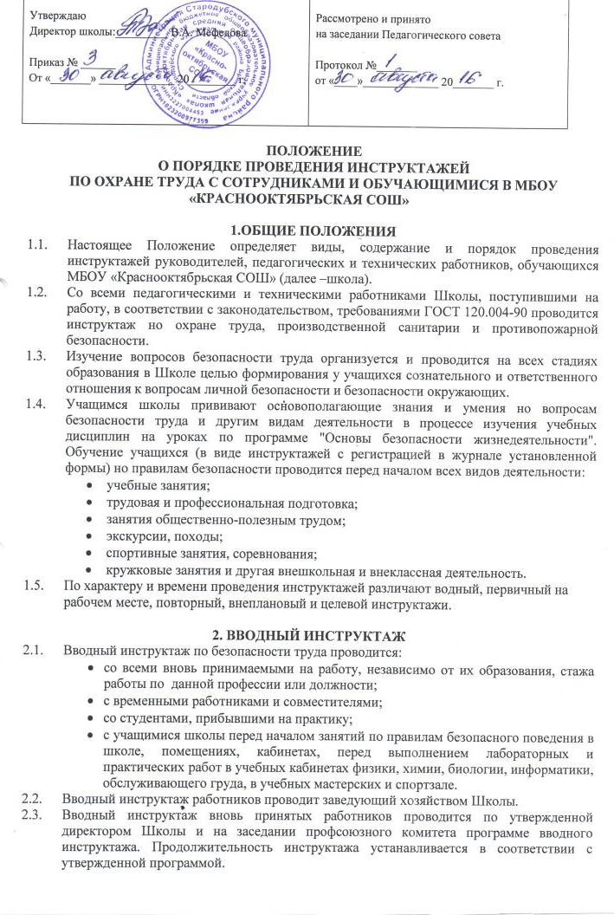

Утверждаю  Директор школы:_________ В.А. Мефедова  Приказ № ______  От «_______» _____________ 20________ г. | Рассмотрено и принято  на заседании Педагогического совета  Протокол №_______  от «____»_____________ 20_______ г.

ПОЛОЖЕНИЕ
О ПОРЯДКЕ ПРОВЕДЕНИЯ ИНСТРУКТАЖЕЙ
ПО ОХРАНЕ ТРУДА С СОТРУДНИКАМИ И ОБУЧАЮЩИМИСЯ В МБОУ «КРАСНООКТЯБРЬСКАЯ СОШ»

1.ОБЩИЕ ПОЛОЖЕНИЯ
- Настоящее Положение определяет виды, содержание и порядок проведения инструктажей руководителей, педагогических и технических работников, обучающихся МБОУ «Краснооктябрьская СОШ» (далее –школа).
- Со всеми педагогическими и техническими работниками Школы, поступившими на работу, в соответствии с законодательством, требованиями ГОСТ 120.004-90 проводится инструктаж но охране труда, производственной санитарии и противопожарной безопасности.
- Изучение вопросов безопасности труда организуется и проводится на всех стадиях образования в Школе целью формирования у учащихся сознательного и ответственного отношения к вопросам личной безопасности и безопасности окружающих.
- Учащимся школы прививают основополагающие знания и умения но вопросам безопасности труда и другим видам деятельности в процессе изучения учебных дисциплин на уроках по программе "Основы безопасности жизнедеятельности". Обучение учащихся (в виде инструктажей с регистрацией в журнале установленной формы) но правилам безопасности проводится перед началом всех видов деятельности:
  - учебные занятия;
  - трудовая и профессиональная подготовка;
  - занятия общественно-полезным трудом;
  - экскурсии, походы;
  - спортивные занятия, соревнования;
  - кружковые занятия и другая внешкольная и внеклассная деятельность.
- По характеру и времени проведения инструктажей различают водный, первичный на рабочем месте, повторный, внеплановый и целевой инструктажи.

2. ВВОДНЫЙ ИНСТРУКТАЖ
- Вводный инструктаж по безопасности труда проводится:
  - со всеми вновь принимаемыми на работу, независимо от их образования, стажа работы по данной профессии или должности;
  - с временными работниками и совместителями;
  - со студентами, прибывшими на практику;
  - с учащимися школы перед началом занятий по правилам безопасного поведения в школе, помещениях, кабинетах, перед выполнением лабораторных и практических работ в учебных кабинетах физики, химии, биологии, информатики, обслуживающего груда, в учебных мастерских и спортзале.
- Вводный инструктаж работников проводит заведующий хозяйством Школы.
- Вводный инструктаж вновь принятых работников проводится по утвержденной директором Школы и на заседании профсоюзного комитета программе вводного инструктажа. Продолжительность инструктажа устанавливается в соответствии с утвержденной программой.
- В Школе разработано несколько программ вводного инструктажа:
- работниковШколы;
- программа вводного инструктажа для учащихся;
- программа вводного инструктажа для учащихся в кабинетах физики, химии, биологии, информатики, обслуживающего труда, в учебных мастерских и спортзале.
- С учащимися вводный инструктаж проводят:
- классные руководители, воспитатели, педагоги дополнительного образования, каждый со своим классом, группой;
- учителя физики, химии, биологии, информатики, технологии, физкультуры, ОБЖ.

- Вводный инструктаж должен проводиться в специально оборудованном для этих целей помещении или в кабинете по охране труда, где должны быть учебно-методические пособия, правила охраны труда при выполнении различных видов работ, плакаты по безопасности работы, образцы средств защиты и др.
- О проведении вводного инструктажа с работниками делается запись в журнале регистрации вводного инструктажа по охране труда с обязательной подписью инструктируемого и инструктирующего.
- Проведение вводного инструктажа с учащимися регистрируют в журнале инструктажа учащихся по охране труда с обязательной подписью инструктируемого и инструктирующего.

3. ПЕРВИЧНЫЙ ИНСТРУКТАЖ НА РАБОЧЕМ МЕСТЕ
  - Первичный инструктаж на рабочем месте до начала производственной деятельности проводится:
    - со всеми вновь принятыми в Школе работниками;
    - с работниками, выполняющими новую для них работу;
    - с временными работниками и совместителями;
    - со студентами, прибывшими на производственное обучение или практику;
    - с учащимися перед изучением каждой новой темы при проведении практических занятий в учебных лабораториях, классах, мастерских;
    - при проведении внешкольных занятий в кружках, секциях;
    - с учащимися при работе в кабинетах физики, химии, информатики, биологии, обслуживающего труда, в спортзалах и мастерских;
    - при проведении внешкольных и внеклассных мероприятий по семи рекомендуемым направлениям: пожарная безопасность; электробезопасность; профилактика детского дорожно-транспортного травматизма; безопасность на воде, на льду; меры безопасности при проведении спортивных соревнований, экскурсий, походов, на спортплощадке; профилактика негативных криминогенных ситуаций; правила безопасного обращения со взрывоопасными предметами, веществами, при проведении летней оздоровительной работы и трудовой практики.
  - Первичный инструктаж на рабочем месте с педагогическими работниками проводит директор Школы или один из его заместителей, на кого приказом по школе возложено проведение первичного инструктажа.
  - Первичный инструктаж на рабочем месте с техническим и обслуживающим персоналом проводит заведующий хозяйством или иное лицо, на которое приказом по Школе возложено проведение первичного инструктажа.
  - Противопожарный инструктаж с работниками проводится лицом, ответственным за его проведение.
  - Первичный инструктаж на рабочем месте с учащимися проводят:
- классные руководители, воспитатели, педагоги дополнительного образования, тренеры, каждый со своим классом, группой;
- учителя физики, химии, биологии, информатики, обслуживающего труда, трудового обучения, физкультуры, ОБЖ, каждый по своему предмету.
  - Первичный инструктаж на рабочем месте с педагогическими работниками Школы проводится по программе первичного инструктажа на рабочем месте, утвержденной директором Школы и на заседании профсоюзного комитета, и по их должностным обязанностям по охране труда.
  - Первичный инструктаж на рабочем месте с техническим и обслуживающим персоналом Школы проводится по инструкциям по охране труда на рабочем месте, разработанным для каждой профессии и утвержденным директором Школы и на заседании профсоюзного комитета.
  - Противопожарный инструктаж проводится отдельно со всеми работниками по инструкции "О мерах пожарной безопасности", утвержденной директором Школы и на заседании профсоюзного комитета, в сроки проведения инструктажа на рабочем месте.
  - Первичный инструктаж на рабочем месте с учащимися проводится по инструкциям по охране труда на рабочем месте для соответствующих кабинетов, спортзала, мастерских и по инструкциям по семи рекомендуемым направлениям, утвержденным директором Школы и на заседании профсоюзного комитета.
  - Номенклатура должностей и профессий, для которых должны разрабатываться свои инструкции по охране пруда для проведения первичного инструктажа на рабочем месте, определяется приказом директора Школы .
  - Первичный инструктаж па рабочем месте и противопожарный инструктаж с работниками регистрируются в журналах установленной формы с обязательной подписью инструктируемого и инструктирующего. В данном журнале оформляется допуск к работе с подписью лица, непосредственно отвечающего за работу инструктируемого.
  - Первичный инструктаж па рабочем месте с учащимися регистрируется в том же журнале, что и вводный инструктаж, с обязательной подписью инструктируемого и инструктирующего.

4. ПОВТОРНЫЙ ИНСТРУКТАЖ НА РАБОЧЕМ МЕСТЕ
  - Повторный инструктаж на рабочем месте с работниками проводится по программам первичного инструктажа на рабочем месте, по должностным обязанностям по охране труда, инструкциям по охране труда на рабочем месте, инструкции о мерах пожарной безопасности.
  - Для педагогических работников, технического и обслуживающего персонала повторный инструктаж на рабочем месте и противопожарный инструктаж проводятся один раз в год не позднее месяца с начала учебного года.
  - С учащимися повторный инструктаж па рабочем месте проводится не реже двух раз в год по инструкциям по охране труда на рабочем месте, инструкциям при проведении внешкольных и внеклассных мероприятий по семи рекомендуемым направлениям.
  - Повторный инструктаж па рабочем месте регистрируется в тех же журналах, что и первичный инструктаж.

5.ВНЕПЛАНОВЫЙ ИНСТРУКТАЖ
  - Внеплановый инструктаж проводится:
    - при введении в действие новых или переработанных стандартов, правил, инструкций по охране труда, а также изменений к ним;
    - в связи с изменившимися условиями труда;
    - при нарушении работающими и учащимися требований безопасности труда, которые могут привести или привели к травме, аварии, взрыву или пожару, отравлению;
    - по требованию органов надзора;
    - при перерывах в работе более чем на 60 календарных дней.
  - Внеплановый инструктаж проводится индивидуально или с группой работников одной профессии, с группой учащихся но одному вопросу.
  - Объем и содержание инструктажа определяются в каждом конкретном случае в зависимости от причин и обстоятельств, вызвавших необходимость его проведения.
  - Внеплановый инструктаж регистрируется в журналах инструктажа на рабочем месте с обязательной подписью инструктируемого и инструктирующего и указанием причины проведения внепланового инструктажа.

6.ЦЕЛЕВОЙ ИНСТРУКТАЖ
  - Целевой инструктаж проводится с работниками и учащимися перед выполнением ими разовых поручений, не связанных с их служебными обязанностями или учебными программами.
  - Разовые поручения оформляются приказом директора Школы . Исполнители обеспечиваются при этом спецодеждой и иными средствами защиты и необходимым для выполнения работы инструментом, инвентарем.
  - Запрещается давать разовые поручения по выполнению опасных и вредных работ, требующих специальной подготовки, навыков по выполнению данного вида работы, специальных приспособлений и т. д.
  - Регистрация целевого инструктажа в журнале регистрации инструктажей не предусмотрена, однако устно инструктаж проводить необходимо.

7.ОБЩИЕ ТРЕБОВАНИЯ
  - Дата регистрации вводного инструктажа и инструктажа на рабочем месте в специальном журнале с учащимися по химии, физике, биологии, трудовому обучению, физической культуре, основам безопасности жизнедеятельности должна совпадать с записью о проведении данных инструктажей в классном журнале.
  - Вводный инструктаж с учащимися, инструктаж по охране труда при организации общественно-полезного труда и при проведении внеклассных и внешкольных мероприятий по семи рекомендуемым направлениям проводится классным руководителем, воспитателем, педагогом дополнительного образования, тренером со своим классом, группой и регистрируется в специальном журнале установленной формы отдельно для каждого класса, группы.
  - Все журналы регистрации инструктажей:
    - вводного по охране труда с работниками;
    - по охране труда на рабочем месте с педагогическими работниками и специалистами;
    - по охране труда на рабочем месте с техническим и обслуживающим персоналом;
    - по охране труда с учащимися (вводного, на рабочем месте и при проведении внешкольных, внеклассных мероприятий) - должны быть пронумерованы, прошнурованы, скреплены печатью с указанием количества листов и с подписью директора Учреждения.

  - Все инструкции по охране труда для работников, разработанные согласно номенклатуре должностей и профессий в соответствии с приказом директора Школы , утверждаются директором Школы и на заседании профсоюзного комитета с указанием номера протокола.
  - Все инструкции по охране труда в образовательном учреждении регистрируются в журнале учета инструкций по охране труда и выдаются работникам учреждения с регистрацией в журнале учета выдачи инструкций по охране труда.

